Легче предупредить...
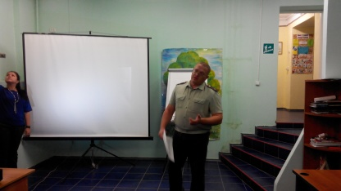22.09.2015
Наркомания в наше время достигла масштабов эпидемии. Темпы ее распространения, зачастую, опережают меры по борьбе с этим страшным явлением. Поэтому немаловажное значение в современном обществе приобретает профилактика наркомании.
Простые лекции вряд ли впечатлят современную молодежь. Гораздо действеннее – встречи с профессионалами, показ материалов, наглядно демонстрирующих все ужасы жизни наркоманов в ракурсе масштабной трагедии всей страны и города. Важно, чтобы молодые люди смогли понять, что наркомания – это путь в никуда.
22 сентября 2015 года в Волгограде прошла первая встреча специалистов служб системы профилактики правонарушений и преступлений среди несовершеннолетних с подростками, состоящими на учёте по причине употребления алкогольной продукции, токсических веществ, организованная городской комиссией по делам несовершеннолетних и защите их прав.
На встречу с подростками Краснооктябрьского района Волгограда приехали сотрудники Управления ФСКН России по Волгоградской области, центра медицинской профилактики, ГКУЗ "Волгоградский областной центр по профилактике и борьбе со СПИД и инфекционными заболеваниями", Управления МВД России по Волгограду, центра профилактики "Перспектива" муниципального учреждения "Социум".
Подобные встречи пройдут во всех районах города в течение учебного года. Ближайшее мероприятие запланировано в октябре для ребят из Дзержинского района Волгограда на территории Управления ФСКН России по Волгоградской области.

Комиссия по делам несовершеннолетних и защите их прав в Волгограде

